**Инструкцию по использованию административной панели в браузере:**

1. Перейдите по адресу [http://127.0.0.1:8000/admin/](http://127.0.0.1:8000/admin/culture/route/)

2. Введите ваши логин и пароль от административной панели в открывшейся форме:

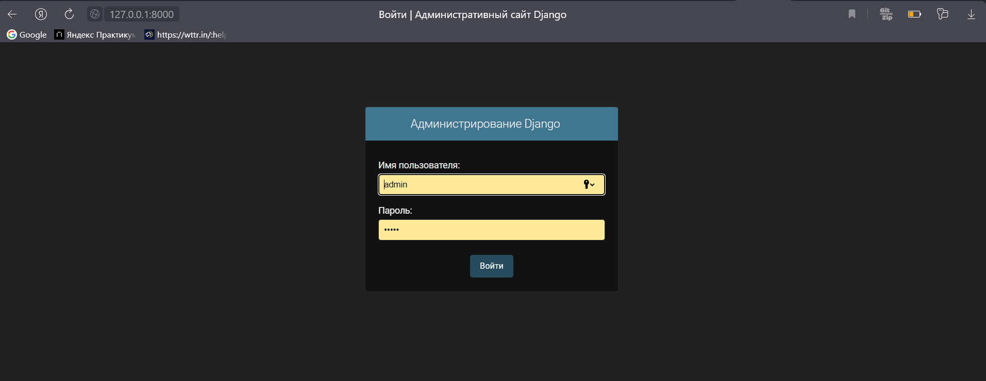

3. Далее открывается панель управления, здесь можно редактировать или добавлять пользователей, которые имеют доступ к админ панели, добавлять/редактировать маршруты и отдельно их составляющие объекты:

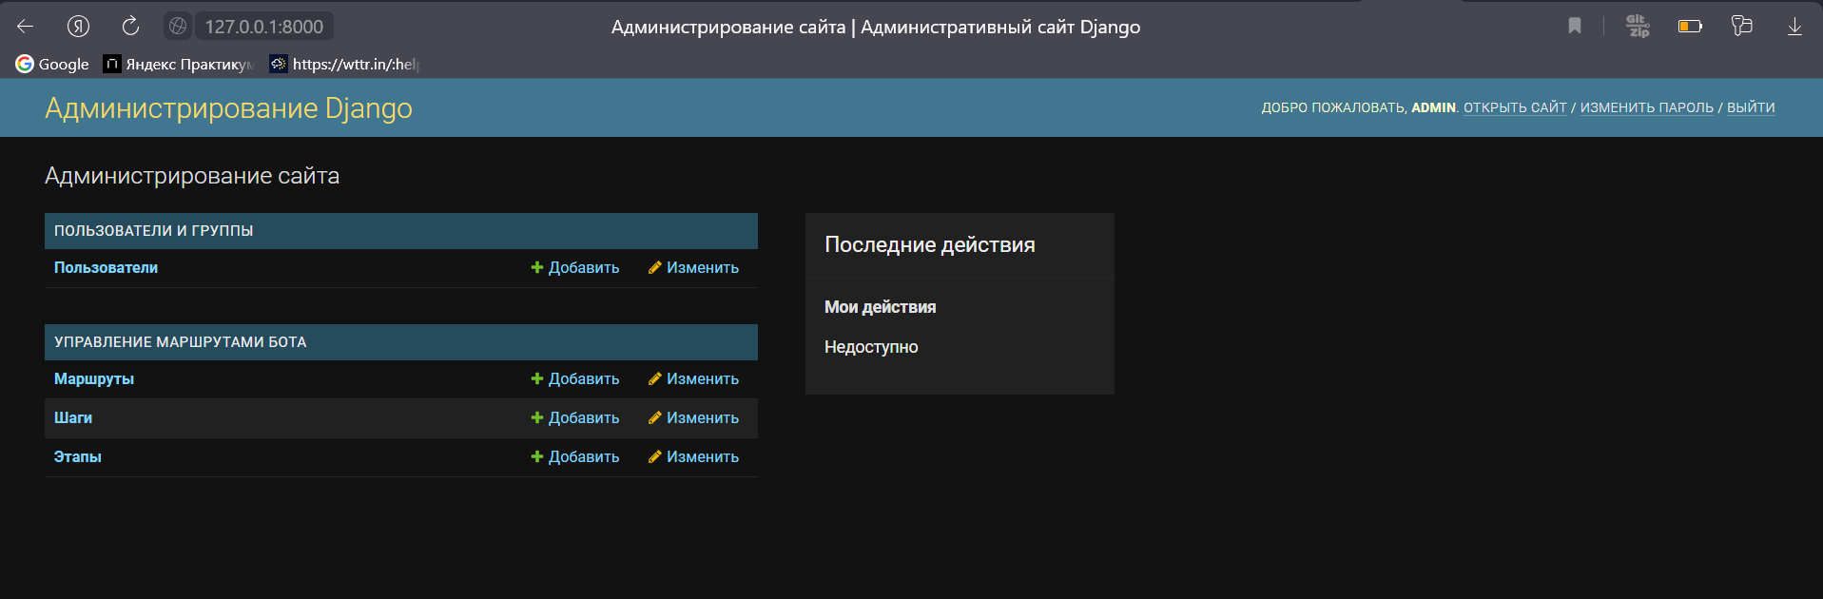

4. Выбирая ***Маршруты***, открывается список всех имеющихся маршрутов, если в колонке ***Активен***, стоит галочка, значит этот маршрут отображается в боте. Также, справа есть панель с возможностью отфильтровать маршруты по статусу.

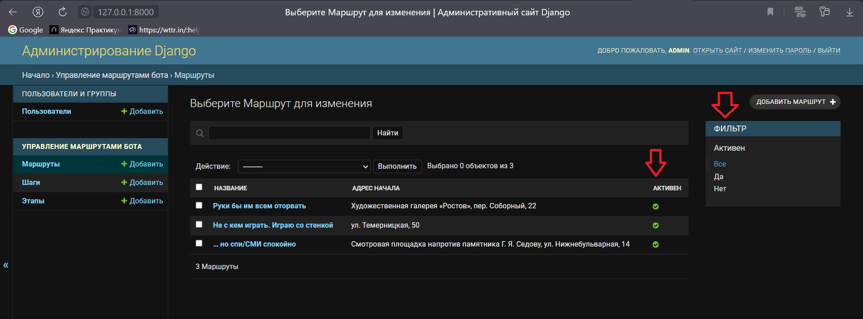

5. Выбираем маршрут кликая по его названию в соответствующем столбце. И нам открывается вся информация по данному маршруту. Сначала идут поля ***Название***, оно же отображается в самом боте, потом ***Обложка***, где загружено фото или которое можно загрузить, нажав на кнопку ***Выберите файл***, которое отображается в самом начале, при выборе маршрута, под которым следует поле ***Описание***, потом поле ***Адрес начала*** и поле ***Активен*** с галочкой, которая делает этот маршрут активным для бота или нет.

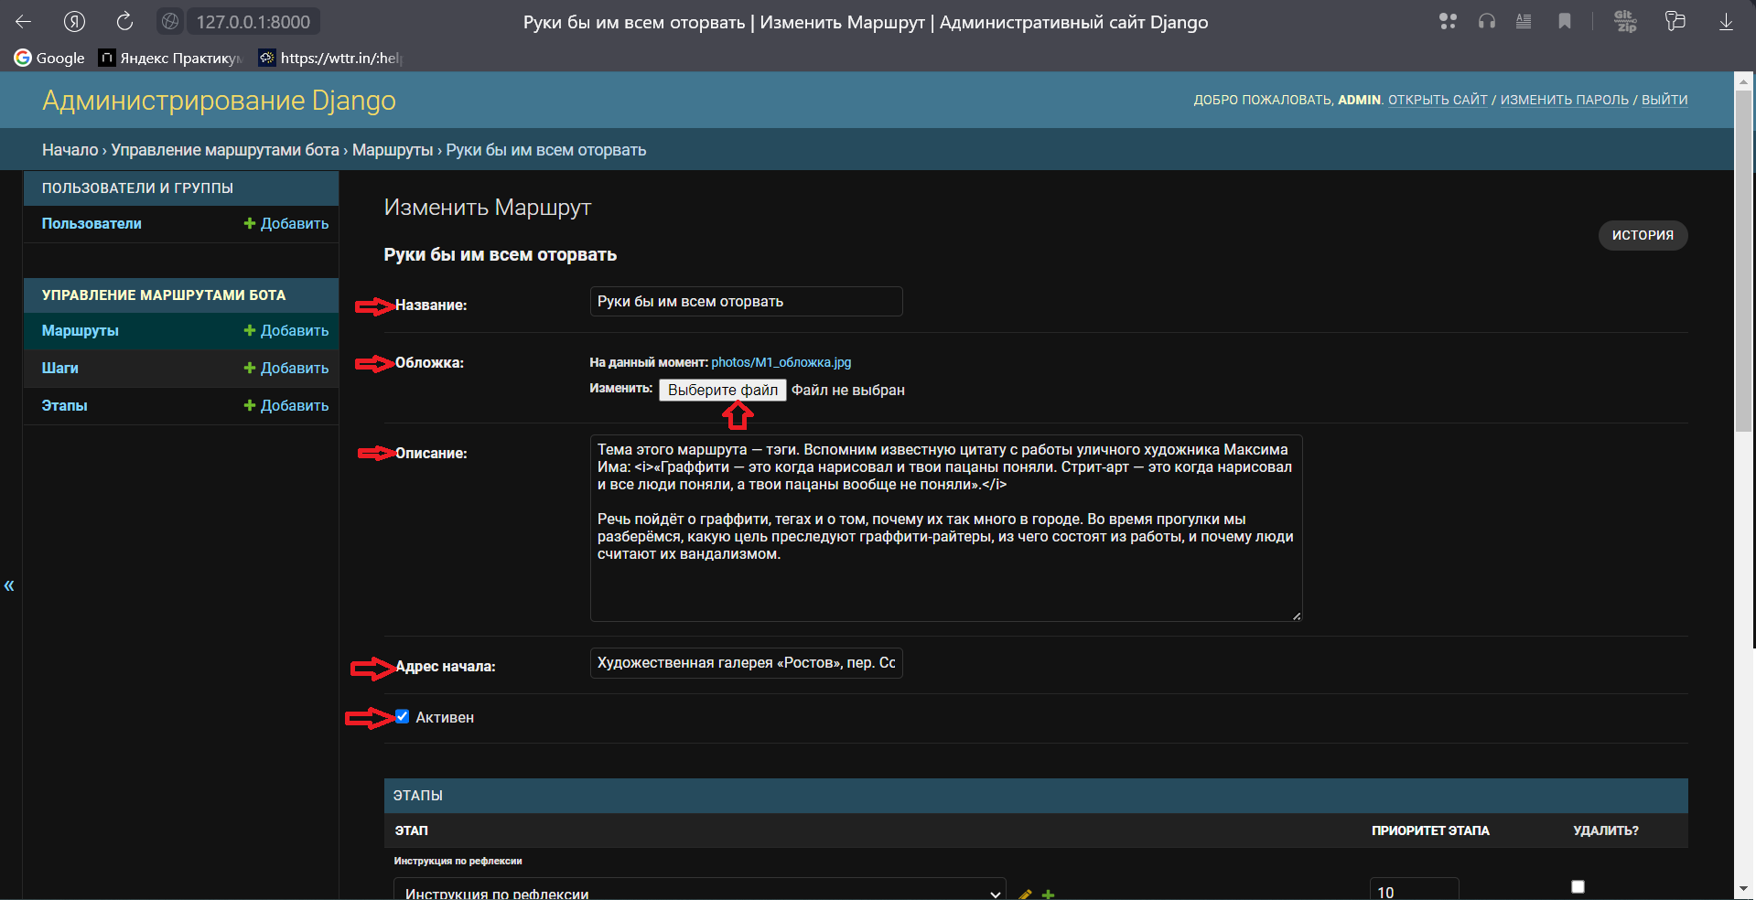

6. Далее идут ***Этапы***. Каждый этап – это отдельный блок с текстом/инструкциями для пользователя или арт-объект со своим текстом и адресом. Этапы можно редактировать, кликнув на раскрывающийся список, редактировать уже выбранный, нажав на  или добавлять совсем новый, нажав на .

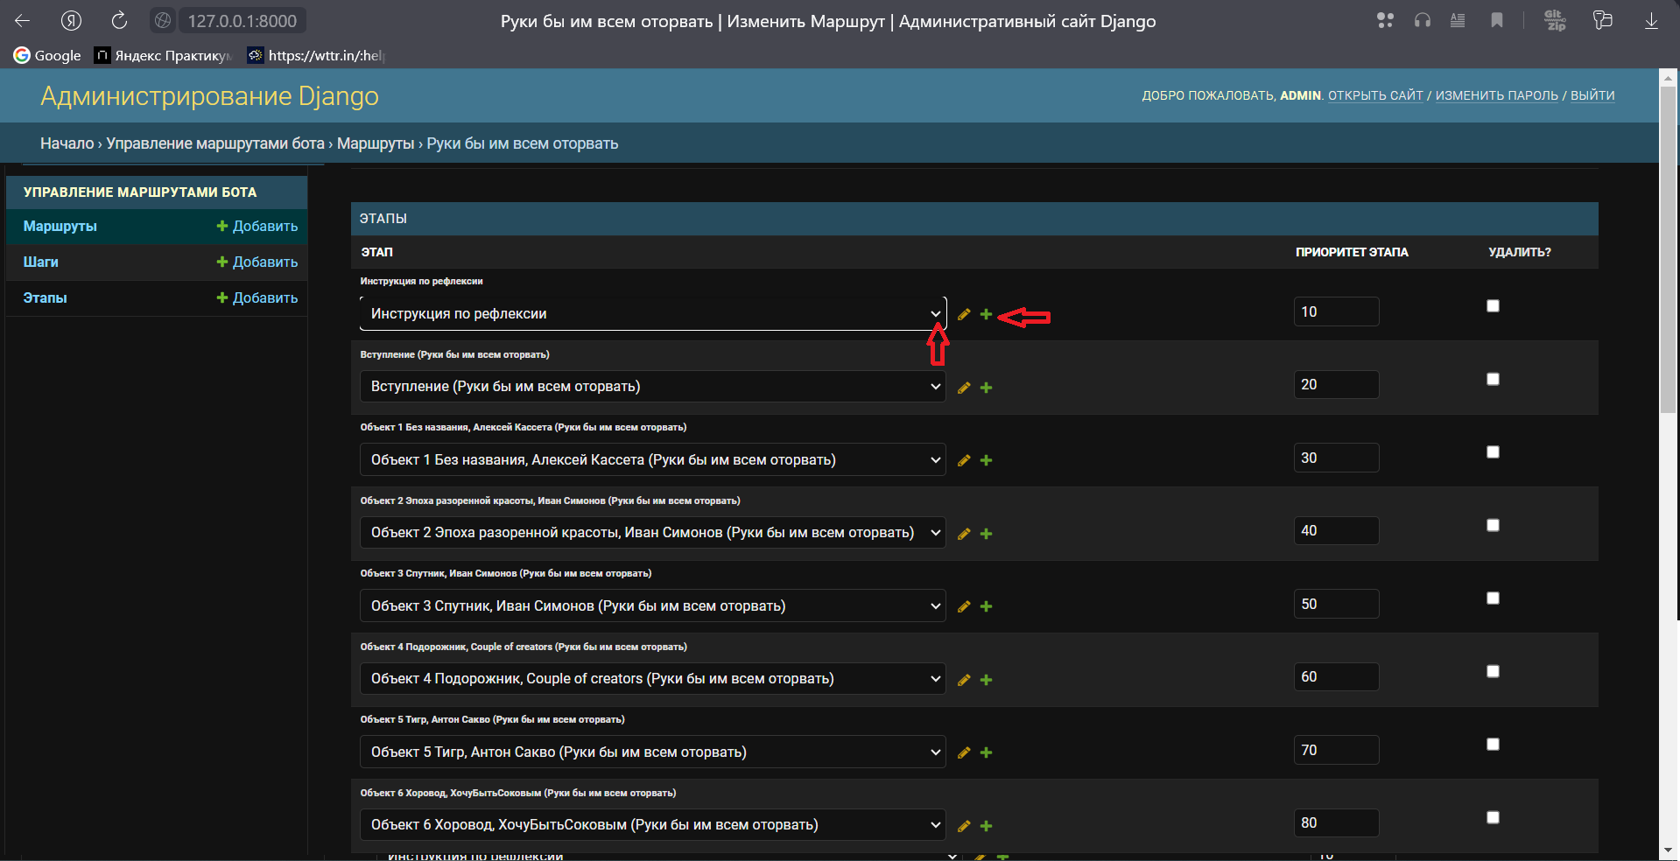

7. При выборе редактирования этапа, открывается новое окно, где сначала идут поля ***Название***, ***Адрес***, ***Как добраться***, ***Активен*** (если галочка стоит, значит этот этап отображается в маршруте бота).

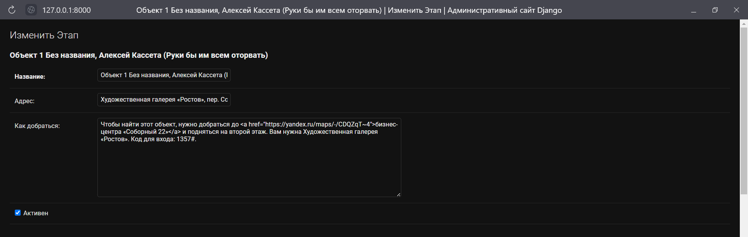

8. После этих полей идет поле ***Шаги.*** Шаги состоят из текста, фото, сюда же можно добавить квизы и любые другие детали об Этапе. И все так же настраивается при помощи кнопок  или .

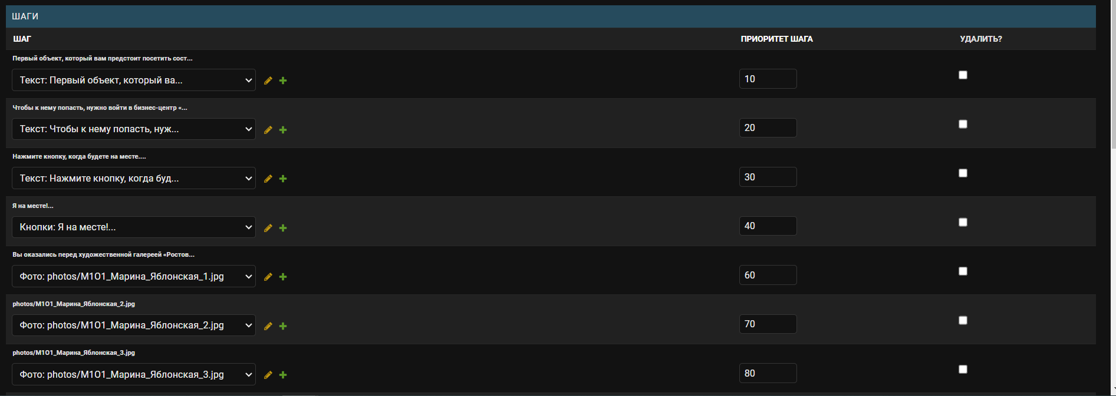

9. Для этапов и шагов есть столбец Приоритет этапа и Приоритет шага соответственно, цифры в них определяют последовательность отображения этапов или шагов, где наименьшее число будет вначале и так далее.

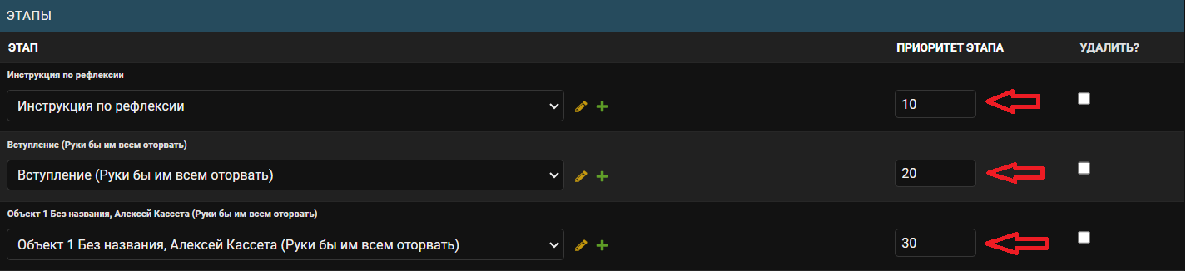

10. Так же везде реализована возможность полного удаления маршрута, шага, этапа. Для этого нужно поставить галочку в столбец ***Удалить*** и после этого нажать кнопку  в самом низу страницы.

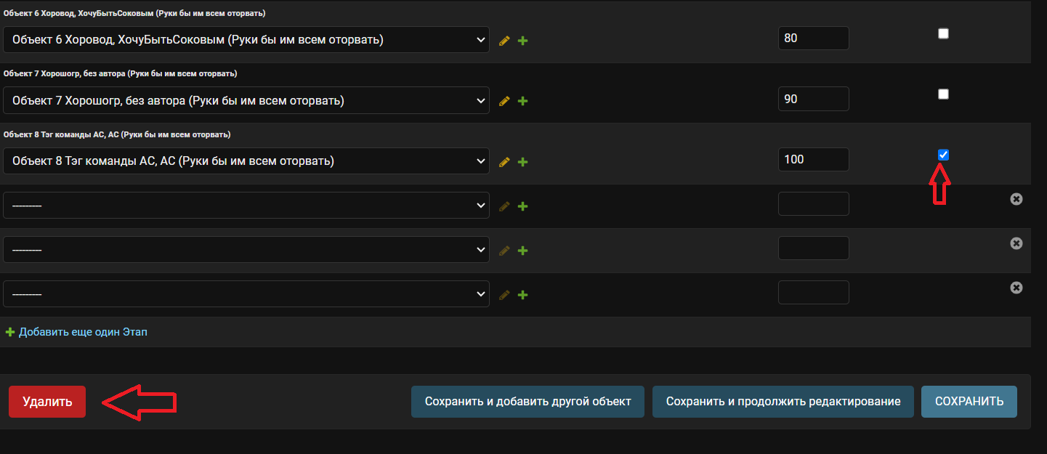

11. После внесения изменений их нужно сохранить, нажав на кнопку внизу страницы.

